Verletzung/Krankheit | Symptome | Was ist zu tun
Roter Kopf
Heisse Haut
Schneller Puls
Schwindelanfälle
Erfrierung
Verbrennung

1.Grades

2.Grades

3.Grades
- Salbe/Insektenstift
- falls jemand stark darauf reagiert, muss die Person sofort ins Spital gebracht werden

Quetschung
 | Flüssiger Stuhlgang
Bekannte Verletzungen und ihre Behandlungsmöglichkeiten

Fragen
Was sind die fünf Aufgaben eines Verbandes?
__________________________________________________________________________________
Wie heisst die Verbandsart, die man benutzt um ein Gelenk zu verarzten?
__________________________________________________________________________________
An welchen Stellen kann man testen, ob der Verunfallte eine normale Atmung hat?
__________________________________________________________________________________

Was muss man am Telefon nennen?
____________________________________________________________________________________________________________________________________________________________________

Nenne 10 Sachen, die in eine Notfallapotheke gehören
____________________________________________________________________________________________________________________________________________________________________
__________________________________________________________________________________
SOS in Morseschrift
__________________________________________________________________________________

Ampelschema
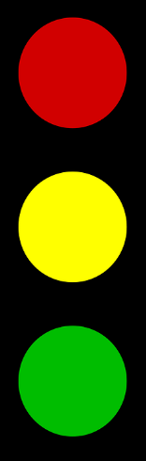
Handeln:
Denken:
Schauen:

Notrufnummern
Polizei
144
Rega
Toxisches Zentrum
188

Welche der folgenden Aussagen sind richtig?
- Bei Kindern ist der Puls eher höher, als bei Erwachsenen
- Beim GABI steht das B für: «Beantwortet er mir meine Frage? »
- Bei einem Schädelbruch sollte man abwarten und erst bei Verschlimmerung des Zustandes den Arzt aufsuchen
- Bei Erfrierungen kann oft ein Schluck starker Schnaps helfen
- Ein Druckverband kann sehr gefährlich sein
- Bei Erfrierungen wird die betroffenen Stelle zuerst rot, weiss, violett und schlussendlich schwarz

